**BAB IV**

**PERANCANGAN DAN DESIGN**

**4.1. Perancangan Sistem**

Perancangan sistem yang dibuat menggunakan *UML (Unified Modeling Language)* Yang berisi langkah-langkah membuat aplikasi manajemen beasiswa berbasis *website.* Pada penelitian ini ada 3 akses pengguna yaitu *superadmin* sebagai pengelola utama data beasiswa dari bidang kemahasiswaan kampus pada aplikasi, kemudian bidang kemahasiswaan program studi sebagai yang menyeleksi data mahasiswa yang mengajukan beasiswa, dan yang terakhir mahasiswa untuk mengajukan beasiswa.

**4.2. Pemodelan Sistem dengan UML (Unifed Modelling Language)**

*UML* merupakan bahasa *visual* untuk pemodelan dan komunikasi mengenai sebuah sistem dengan menggunakan diagram dan teks-teks pendukung. *UML* bertujuan untuk menspesifikasikan, menggambarkan, membangun, dan dokumentasi dari sistem perangkat lunak.[11]

**4.2.1. Use Case Diagram**

*Use Case Diagram* adalah gambaran dari sistem yang dibuat, saling berkaitan antara actor dengan sistem. *Use case diagram* menunjukan apa yang bisa dilakukan dengan sistem dan siapa yang bisa mengakses sistem tersebut. Ada tiga *use case diagram* pada aplikasi manajemen beasiswa berbasis *website* sesuai dengan akses pengguna yang ada seperti *use case diagram* super admin, kemahasiswaan prodi, dan mahasiswa.

1. 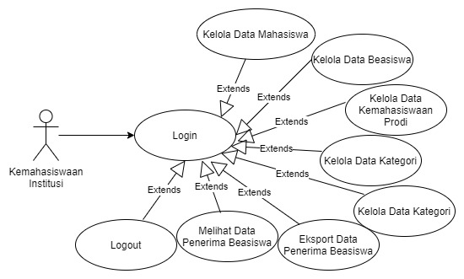*Use case* super admin menjelaskan super admin harus login terlebih dahulu kemudian dapat mengakses beberapa menu seperti *dashboard,* data mahasiswa, data beasiswa, mengelola data akun admin kemahasiswaan program studi dan mengatur kategori jenis beasiswa, selanjutnya dapat *mereport* semua data beasiswa yang mengajukan dan *logout.* Berikut *use case diagram* super admin pada aplikasi manajemen beasiswa berbasis *website* pada Politeknik Harapan Bersama Kota Tegal dapat dilihat pada gambar 4.1.

Gambar 4.1. Use case Super Admin

1. 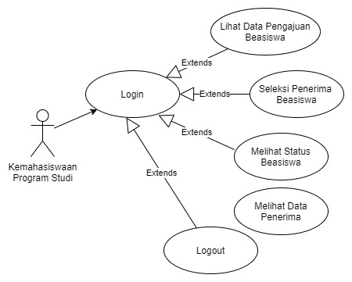*Use case diagram* admin kemahasiswaan program studi sebagai admin yang melakukan penyeleksian data-data beasiswa yang layak untuk mendapatkan beasiswa. Pada perancangan aplikasi ini admin melakukan login terlebih dahulu dan dapat mengakses menu *dashboard,* dan data pengajuan beasiswa yang akan diseleksi oleh admin program studi. *Use case diagram* admin kemahasiswaan program studi dapat dilihat pada gambar 4.2.

Gambar 4.2. Use Case Kemahasiswaan Program Studi

1. *Use Case Diagram* mahasiswa menjelaskan bahwa mahasiswa yang akan mendaftar sebagai calon penerima beasiswa harus melakukan *login* terlebih dahulu, kemudian melakukan pengajuan berupa syarat-syarat yang sudah ditentukan, setelah itu mahasiswa diharuskan melakukan pengisian *profile* secara lengkap dan jujur, dan jika semua sudah dilakukan dengan benar dan sesuai dengan persyaratan yang sudah ditentukan maka mahasiswa dapat *logout* dari sistem. Berikut *use case diagram* mahasiswa dapat dilihat pada gambar 4.3.

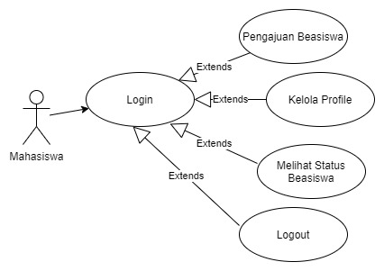

Gambar 4.3. Use Case Mahasiswa

**4.2.2. Activity Diagram**

*Activity diagram* menggambarkan aktifitas yang terjadi pada sistem yang sedang dirancang. *Activity Diagram* juga digunakan untuk mengurutkan atau mengelompokan tampilan dari sistem atau *user interface* dimana setiap aktivitas dianggap memiliki sebuah rancangan antar muka tampilan serta rancang menu yang ditampilkan pada aplikasi. *Activity diagram* aplikasi pencarian dan penyewaan perlengkapan pesta mempunyai *activity* diagram seperti *Activity Super Admin*, *Admin* dan *user*.

1. Activity Diagram Kemahasiswaan Institusi
   1. Activity Diagram Dahshboard Kemahasiswaan Institusi

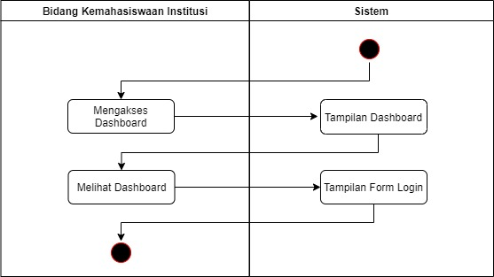*Activity Diagram* Kemahasiswaan Institusi atau super admin mendeskripsikan ketika aktor sudah mengakses alamat *URL* sistem beasiswa maka sistem akan menampilkan *dashboard* dari sistem, kemudian aktor melihat *dashboard* sistem dan setelah itu sistem akan menampilkan tampilan dari *form login*. Berikut *activity diagram* *dashboard* kemasiswaan institusi dapat dilihat pada gambar 4.4.

Gambar 4.4. Activity Diagram Dashboard Kemahasiswaan Institusi

* 1. Activity Diagram Login

*Activity diagram* *login* menjelaskan bagaimana actor menjadi super admin dapat masuk untuk mengakses sistem beasiswa. Sistem akan menampilkan *landing page* kemudian aktor memilih menu *login*, setelah sistem menampilkan *form login* maka actor dapat memasukkan *username* dan *password*. Jika *username* dan *password* yang dimasukkan valid maka aktor berhasil masuk sebagai *superadmin* di dalam sistem tetapi jika *username* dan *password* tidak *valid* maka sistem akan menampilkan *form login* kembali. Berikut *activity diagram* *login* dapat dilihat pada gambar 4.5.

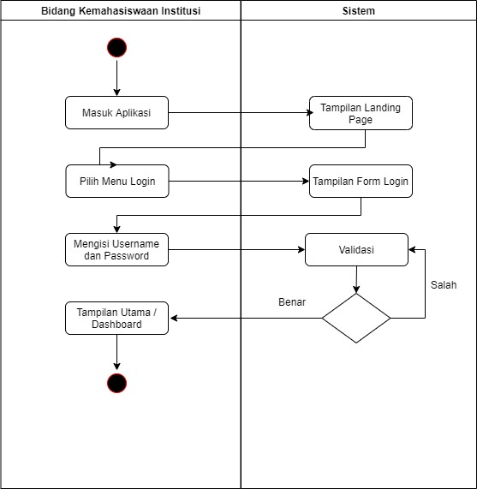

Gambar 4.5. Activity Diagram Login Kemahasiswaan Institusi

* 1. Activity Diagram Data Beasiswa

*Activity diagram* data beasiswa dapat diakses jika *superadmin* sudah berhasil melakukan *login*. Setelah berhasil *login* super admin mengakses data beasiswa kemudian sistem akan menampilkan data beasiswa. Saat super admin akan melakukan pengelolaan data beasiswa maka sistem akan menampilkan *list* data beasiswa kemudian jika super admin akan melihat lebih jelas dari data beasiswa tersebut maka super admin akan melihat detail dari data beasiswa itu dan sistem akan menampilkan detail data mahasiswa. *Activity diagram* data beasiswa dapat dilihat pada gambar 4.6.

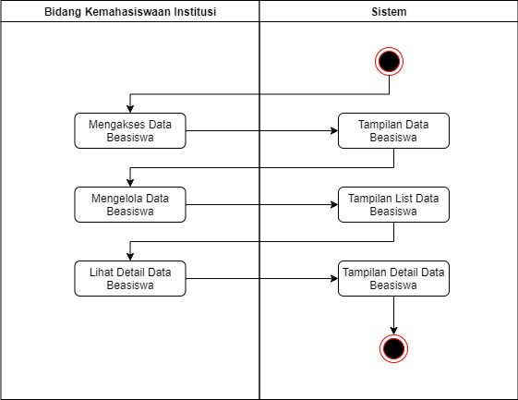

Gambar 4.6. Activity Diagram Data Beasiswa

1. Activity Diagram Data Mahasiswa

*Activity Diagram* data mahasiswa menjelaskan jika super admin akan mengakses data mahasiswa maka sistem akan menampilkan data mahasiswa kemudian data mahasiwa dikelola oleh super admin untuk di-*import* ke dalam bentuk *excel*, jika pada saat proses *import* data mahasiswa tidak *valid* maka sistem akan menampilkan detail data mahasiswa untuk di teliti kembali, tetapi jika proses *import* valid maka sistem akan menampilkan hasil dari data mahasiswa kedalam bentuk *excel.* *Activity diagram* data mahasiswadapat dilihat pada gambar 4.7.

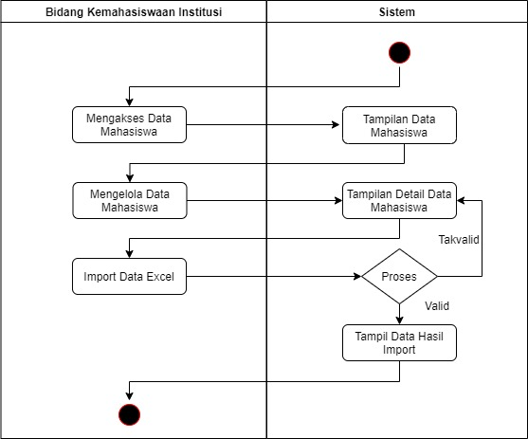

Gambar 4.7. Activity Diagram Data Mahasiswa

1. Activity Diagram Ekspor Data Beasiswa

*Activity Diagram* ekspor data beasiswa menjelaskan jika *superadmin* membuat laporan data beasiswa kemudian melakukan filter data maka sistem akan menampilkan *list* data beasiswa dan selanjutnya super admin bisa mengunduh data beasiswa yang yang sudah di filter dalam bentuk *excel* kemudian sistem akan melakukan ekspor data. *Activity Diagram* ekspor data beasiswa dapat dilihat pada gambar 4.8.

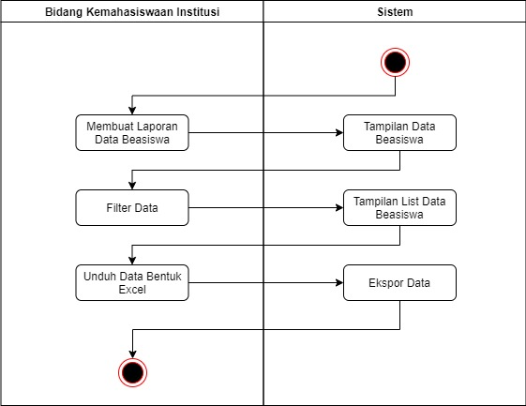

Gambar 4.8. Activity Diagram Ekspor Data Beasiswa

1. Activity Diagram Kategori

*Activity diagram* kategori mejelaskan bahwa *superadmin* dapat menambahkan data kategori saat sistem menampilkan tampilan *form* kategori kemudian *sumperadmin* memasukan data selanjutnya sistem akan menyimpan data kategori yang baru dan sistem akan menampilkan *list* data kategori yang baru. *Activity diagram* kategori dapat dilihat pada gambar 4.9.

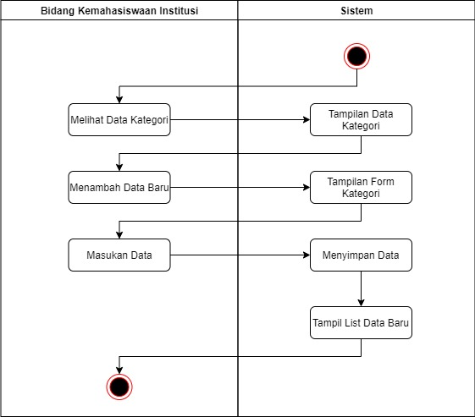

Gambar 4.9. Activity Diagram Kategori

1. Activity Diagram Kemahasiswaan Program Studi

*Activity diagram* kemahasiswaan program studi mendeskripsikan jika *superadmin* dapat melihat data dari kemahasiswaan program studi dan dapat menambahkan data baru dengan mengisi *form* dan memasukan data baru dan setelah itu sistem akan menampilkan *list* data baru. *Activity diagram* kemahasiswaan prgram studi dapat dilihat pada gambar 4.10

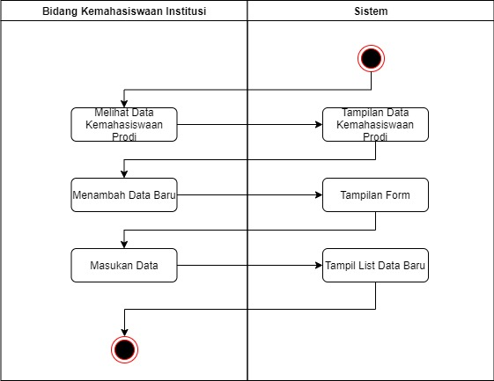

Gambar 4.10. Activity Diagram Kemahasiswaan Program Studi

1. Activity Diagram Kemahasiswaan Program Studi
2. Activity Diagram Login Kemahasiswaan Program Studi

Activity *diagram login* kemahasiswaan program studi menjelaskan bagaimana aktor sebagai admin. Seletelah aktor masuk halaman *login*, aktor memasukkan *username* dan *password*, jika *username* dan *password* sudah benar maka aktor sudah sukses masuk sebagai *admin* pada sistem ini, tetapi jika *username* dan *password* salah maka sistem akan menampilkan Kembali *form username* dan *password.* Activity *diagram login* kemahasiswaan program studi dapat dilihat pada gambar 4.11.

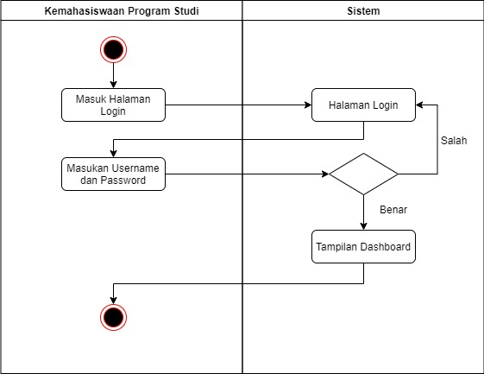

Gambar 4.11. Activity Diagram Login Kemahasiswaan Program Studi

1. Activity Diagram Seleksi Mahasiswa

*Activity diagram* seleksi mahasiswa menjelaskan jika *admin* dapat menyeleksi data beasiswa kemudian sistem akan menampilkan data pengajuan dan hasil data hasil dari data yang sudah di seleksi. *Activity diagram* seleksi mahasiswa dapat dilihat pada gambar 4.12

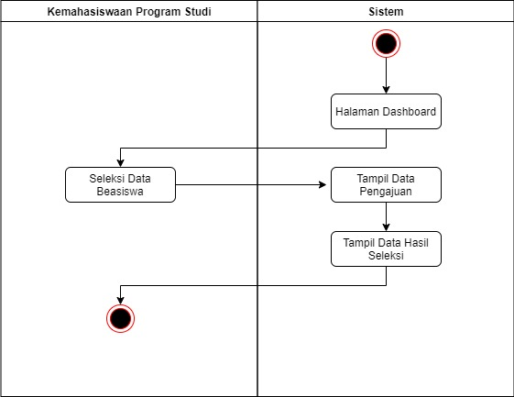

Gambar 4.12. Activity Diagram Seleksi Beasiswa

1. Activity Diagram Logout

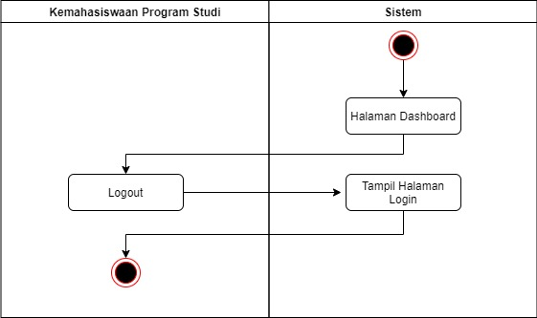 *Activity diagram logout* menjelaskan jika *admin* sudah selesai melakukan kegiatan di dalam sistem maka *admin* dapat melakukan *logout* dan kemudian sistem akan menampilkan kembali halaman *form* login. *Activity diagram logout* dapat dilihat pada gambar 4.13.

Gambar 4.13. Activity Diagram Logout

1. Activity Diagram Mahasiswa
2. Activity Diagram Login Mahasiswa

*Activity diagram login* mahasiswa menjelaskan setelah sistem melakukan tampilan awal, mahasiswa yang akan masuk ke sistem harus melakukan *login* terlebih dahulu dengan memasukkan *username* dan *password*, jika *username* dan *password* yang dimasukkan sudah benar maka sistem akan menampilkan halaman *dashboard* tetapi jika *username* dan *password* salah maka sistem akan menampilkan kembali tampilan *form login. Activity diagram login* mahasiswa dapat dilihat pada gambar 4.14.

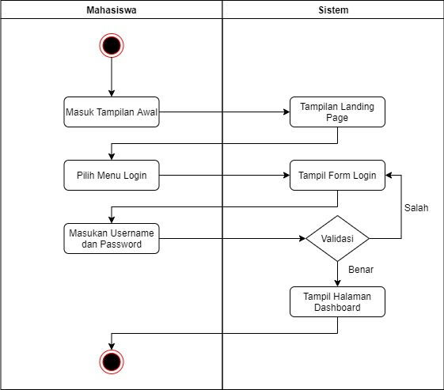

Gambar 4.14. Activity Diagram Login Mahasiswa

1. Activity Diagram Profile

*Activity diagram* *profile* mendeskripsikan jika mahasiswa ingin melihat *profile* pribadinya maka mahasiswa dapat memilih menu *profile* kemudian sistem akan menampilkan halaman *profile* mahasiswa. Mahasiswa melihat data diri dan setelah itu sistem menampilkan detail dari data diri mahasiswa. *Activity diagram* *profile* dapat dilihat pada gambar 4.15.

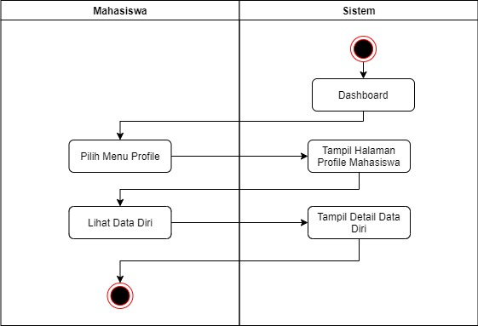

Gambar 4.15. Activity Diagram Profile

1. Activity Diagram Pengajuan

*Activity diagram* pengajuan menjelaskan bahwa mahasiswa dapat melakukan pengajuan dengan cara memilih menu pengajuan dan memasukkan data pengajuan, jika data yang dimasukkan sudah benar maka sistem akan langsung menampilkan halaman *dashboard* tetapi jika data yang dimasukkan masih salah maka sistem akan menampilkan kembali *form* pengajuan. *Activity diagram* pengajuan dapat dilihat pada gambar 4.16.

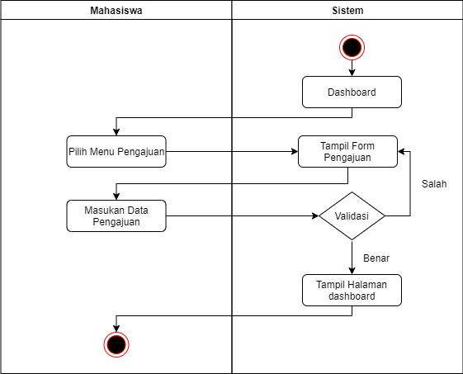

Gambar 4.16. Activity Diagram Pengajuan

1. Activity Diagram Status

*Activity diagram* status menjelaskan jika mahasiswa yang sudah melakukan pengajuan dapat melihat data pengajuannya pada menu status berikut ini dengan cara memilih menu *profile* dan lihat status pengjuan maka sistem akan menampilkan *list* status dari data yang sudah diajukan oleh mahasiswa. *Activity diagram* status dapat dilihat pada gambar 4.17.

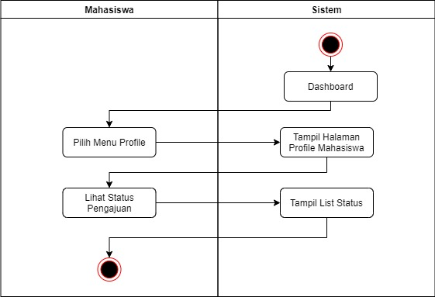

Gambar 4.17. Activity Diagram Status

1. Activity Diagram Logout Mahasiswa

*Activity diagram logout* mahasiswa menjelaskan jika mahasiswa sudah menyelesaikan semua kegiatannya di dalam sistem maka mahasiswa dapat melakukan *logout* dengan cara memilih menu *logout*, setelah mahasiswa sudah berhasil *logout* maka sistem akan menampilkan halaman *landing page*. *Activity diagram logout* mahasiswa pada gambar 4.18.

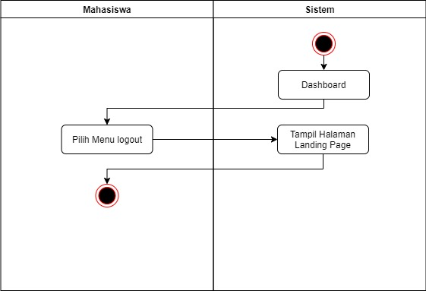

Gambar 4.18. Activity Diagram Logout Mahasiswa

**4.2.3. Sequence Diagram**

*Sequence* diagram menggambarkan interaksi antar objek di dalam dan di sekitar sistem. *Sequence* diagram terdiri antar dimensi *vertikal* (waktu) dan dimensi *horizontal* (objek-objek yang terkait).

1. Squence Diagram Kemahasiswaan Institusi
2. Squence Diagram Kenahasiswaan Institusi

*Squence* diagram kemahasiswaan institusi menggambarkan super admin mengakses halaman *website* kemudian mengisi *form* login setelah itu super admin memasukkan *username* dan *password* , jika *username* dan *password* yang dimasukkan benar, maka super admin berhasil masuk ke dalam sistem *Squence* diagram kemahasiswaan institusi dapat dilihat pada gambar 4.19.

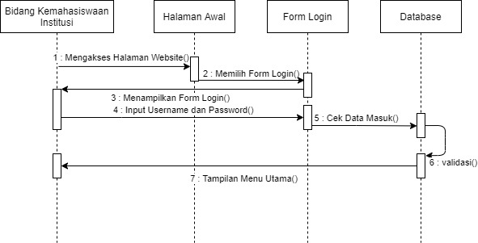

Gambar 4.19. Squence Diagram Kemahasiswaan Institusi

1. Squence Diagram Data Mahasiswa

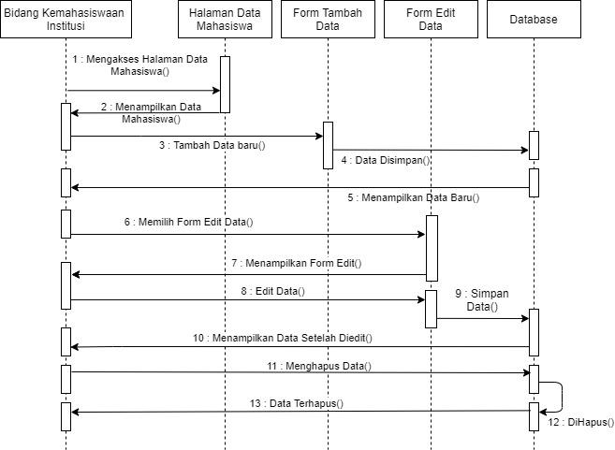 *Squence* diagram data mahasiswa menjelaskan proses tambah data, edit data dan hapus data mahasiswa dapat dilakukan oleh *superadmin* sampai sistem menunjukkan *validasi* jika data mahasiswa sudah terhapus. *Squence* diagram data mahasiswa dapat dilihat pada gambar 4.20.

Gambar 4.20. Squence Diagram Data Mahasiswa

1. Squence Diagram Data Beasiswa

*Squence* diagram data beasiswa menjelaskan saat super admin mengakses halaman data beasiswa dan sistem menampilkan data beasiswa kemudian *superadmin* melakukan ekspor data dan mengambil data dari sistem hingga sistem menampilkan hasil ekspor data beasiswa. *Squence* diagram data beasiswa dapat dilihat pada gambar 4.21.

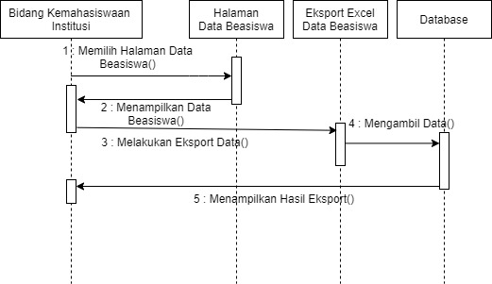

Gambar 4.21. Squence Diagram Data Beasiswa

1. Squence Diagram Data Kemahasiswaan Program Studi

*Squence* diagram data kemahasiswaan program studi menggambarkan jika *superadmin* dapat melakukan tambah data, edit data dan hapus data kemahasiswaan program studi. *Squence* diagram data kemahasiswaan program studi dapat dilihat pada gambar 4.22.

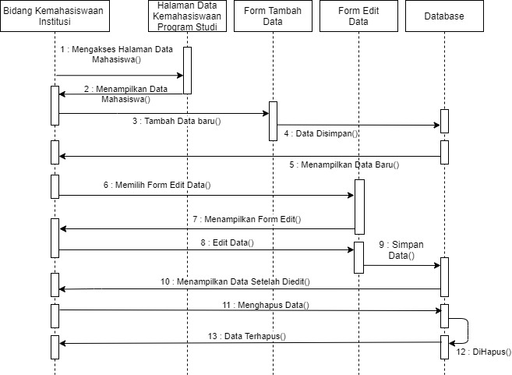

Gambar 4.22. Squence Diagram Data Kemahasiswaan Program Studi

1. Squence Diagram Data Kategori

*Squence* diagram data kategori menggambarkan *superadmin* melakukan akeses pada halaman data mahasiswa kemudian menambahkan data baru pada *form* tambah data setelah data tersimpan ke dalam *database*, super admin dapat mengedit data dan menyimpannya kembali. Jika ada data yang akan di hapus maka *superadmin* dapat menghapus data tersebut. *Squence* diagram data kategori dapat dilihat pada gambar 4.23.

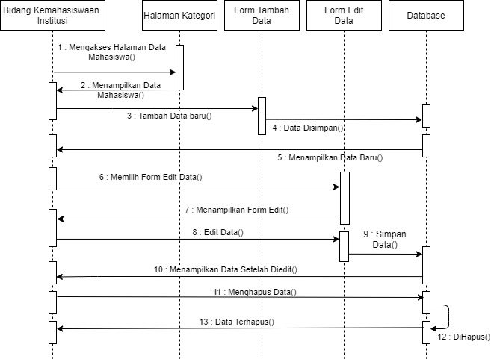

Gambar 4.23. Squence Diagram Data Kategori

1. Squence Diagram Kemahasiswaan Program Studi
2. Squence Diagram Kemahasiswaan Program Studi

*Squence* diagram kemahasiswaan program studi menggambarkan *admin* melakukan *login* dengan cara memasukkan *username* dan *password* dengan benar. Selanjutnya *admin* dapat melakukan pengecekkan data yang baru masuk. *Squence* diagram kemahasiswaan program studi dapat dilihat pada gambar 4.24.

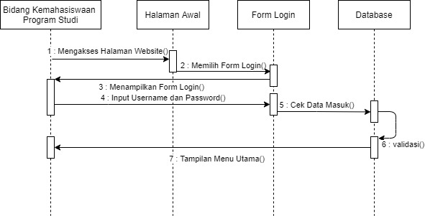

Gambar 4.24. Squence Diagram Kemahasiswaan Program Studi

1. Squence Diagram Data Beasiswa

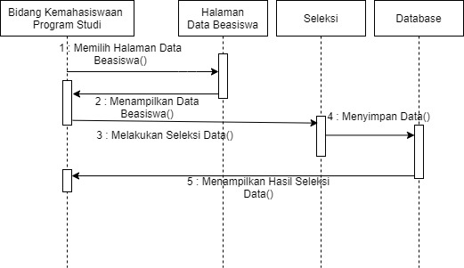 *Squence* diagram data beasiswa menggambarkan jika *admin* dapat melakukan seleksi data dan kemudian menyimpan hasil seleksi data sampai sistem menampilkan hasil seleksi data. *Squence* diagram data beasiswa dapat dilihat pada gambar 4.25

Gambar 4.25. Squence Diagram Data Beasiswa

1. Squence Diagram Mahasiswa
2. Squence Diagram Login Mahasiswa

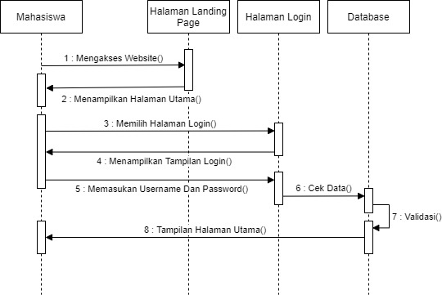 *Squence* diagram *login* mahasiswa menggambarkan proses *login* mahasiswa dengan memasukka *username* dan *password* dengan benar. Setelah berhasil melakukan *login* maka mahasiswa dapat melakukan pengecekkan data diri. *Squence* diagram *login* mahasiswa dapat dilihat pada gambar 4.26.

Gambar 4.26. Squence Diagram Login Mahasiswa

1. Squence Diagram Form Pengajuan

*Squence* diagram *form* pengajuan menjelaskan bagaimana proses mahasiswa melakukan pengajuan beasiswa. Mahasiswa mengakses halaman pengajuan kemudian memilih halaman *form* pengajuan selanjutnya melakukan pengisian data syarat pengajuan dan jika dirasa semua data dan persyaratan pengajuan sudah lengkap dan benar, mahasiswa dapat langsung menyimpan data tersebut. *Squence* diagram *form* pengajuan dapat dilihat pada gambar 4.27.

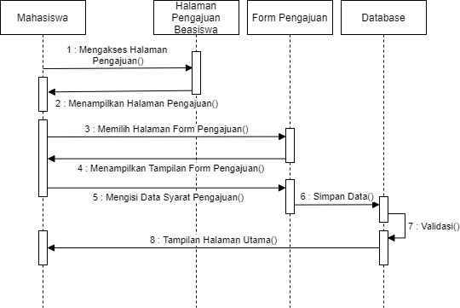

Gambar 4.27. Squence Diagram Form Pengajuan

1. Squence Diagram Profile Mahasiswa

*Squence* diagram *profile* mahasiswa menggambarkan bagaimana mahasiswa dapat melihat status data pengajuan beasiswa dengan cara melakukan pengecekkan data kemudian sistem akan menampilkan hasil dari status beasiswa mahasiswa tersebut. *Squence* diagram *profile* mahasiswadapat dilihat pada gambar 4.28.

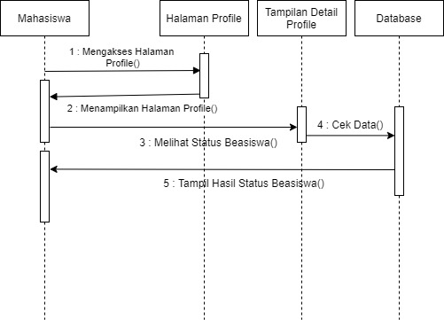

Gambar 4.28. Squence Diagram Profile Mahasiswa

**4.2.4. Class Diagram**

*Class* diagram menggunakan kelas-kelas objek yang menyusun sebuah sistem dan juga hubungan antara kelas objek yang terjadi di dalam aplikasi manajemen beasiswa berbasis *website*. Gambar *class* diagram dapat dilihat pada gambar 4.29.

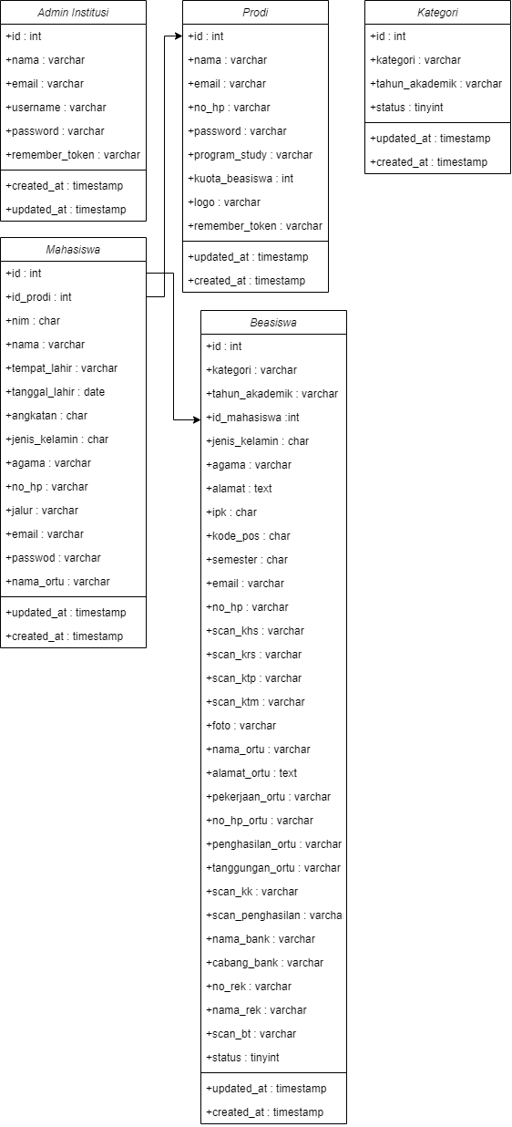

Gambar 4.29 Class Diagram

**4.3 Perancangan Database**

|  |  |  |  |
| --- | --- | --- | --- |
| **Field** | **Type** | **Length/Values** | **Keterangan** |
| id | int | 10 | *primary key |
| nama | varchar | 100 |  |
| email | varchar | 100 |  |
| username | varchar | 50 |  |
| password | varchar | 60 |  |
| remember_token | varchar | 100 |  |
| create_at | timestamp |  |  |
| update_at | timestamp |  |  |

Perancangan *database* adalah tahap untuk merancang tabel yang digunakan untuk membangun aplikasi. Tabel dirancang untuk penyimpanan data dan informasi data. Perancangan database tabel yang dibuat seperti :

Tabel 4.1 Table Admin

Table 4.2 Table Prodi

| **Field** | **Type** | **Length/Values** | **Keterangan** |
| --- | --- | --- | --- |
| id | int | 10 | *primary key |
| nama | varchar | 100 |  |
| email | varchar | 100 |  |
| no_hp | varchar | 12 |  |
| email_verified_at | timestamp |  |  |
| program_study | varchar | 50 |  |
| kuota_beasiswa | int | 11 |  |
| logo | text |  |  |
| remember_token | varchar | 100 |  |
| created_at | timestamp |  |  |
| update_at | timestamp |  |  |

Table 4.3 Table Mahasiswa

| **Field** | **Type** | **Length/Values** | **Keterangan** |
| --- | --- | --- | --- |
| id | int | 10 | *primary key |
| id_prodi | int | 10 |  |
| nim | char | 8 |  |
| nama | varchar | 100 |  |
| tempat_lahir | varchar | 100 |  |
| tanggal_lahir | date |  |  |
| alamat | text |  |  |
| angkatan | char | 4 |  |
| jenis_kelamin | char | 9 |  |
| no_hp | varchar | 13 |  |
| jalur | varchar | 10 |  |
| email | varchar | 100 |  |
| email_verified_at | timestamp |  |  |
| password | varchar | 60 |  |
| remember_token | varchar | 100 |  |
| created_at | timestamp |  |  |
| update_at | timestamp |  |  |

Tabel 4.4 Tabel Beasiswa

| **Field** | **Type** | **Length/Values** | **Keterangan** |
| --- | --- | --- | --- |
| id | int | 10 | *primary key |
| kategori | varchar | 50 |  |
| tahun_akademik | varchar | 50 |  |
| id_mahasiswa | int | 10 |  |
| agama | varchar | 10 |  |
| alamat | varchar | 50 |  |
| ipk | char | 4 |  |
| kode_pos | char | 5 |  |
| semester | char | 1 |  |
| email | varchar | 50 |  |
| no_hp | varchar | 13 |  |
| scan_khs | varchar | 30 |  |
| scan_krs | varchar | 30 |  |
| scan_ktp | varchar | 30 |  |
| scan_ktm | varchar | 30 |  |
| foto | varchar | 30 |  |
| nama_ortu | varchar | 50 |  |
| alamat_ortu | varchar | 50 |  |
| pekerjaan_ortu | varchar | 50 |  |
| no_hp_ortu | varchar | 13 |  |
| penghasilan_ortu | varchar | 50 |  |
| tanggungan_ortu | varchar | 10 |  |
| scan_kk | varchar | 30 |  |
| scan_penghasilan | varchar | 30 |  |
| nama_bank | varchar | 50 |  |
| cabang_bank | varchar | 20 |  |
| no_rek | varchar | 50 |  |
| nama_rek | varchar | 50 |  |
| scan_bt | varchar | 30 |  |
| status | varchar | 4 |  |
| created_at | timestamp |  |  |
| Created_at | timestamp |  |  |

Tabel 4.5 Tabel Kategori

|  |  |  |  |
| --- | --- | --- | --- |
| **Field** | **Type** | **Length/Values** | **Keterangan** |
| id | int | 20 | *primary_key |
| kategori | varchar | 50 |  |
| tahun_akademik | varchar | 50 |  |
| status | tinyint | 1 |  |
| created_at | timestamp |  |  |
| update_at | timestamp |  |  |

**4.4. Desain Tampilan Antarmuka (Interface)**

Desain *interface* menggambarkan keseluruhan tampilan desain aplikasi manajemen beasiswa berbasis *website*. Berikut adalah desain *interface* yang ada dalam perancangan:

1. Desain Halaman Login

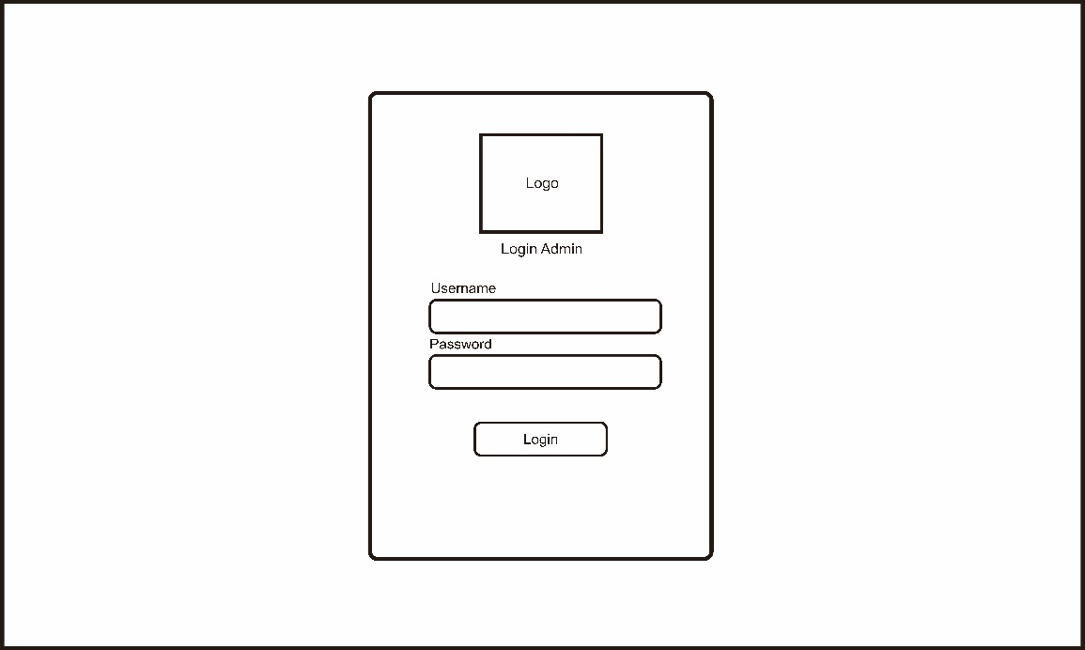

Gambar 4.30. Desain Halaman Login

1. Desain Dashboard Kemahasiswaan Institusi

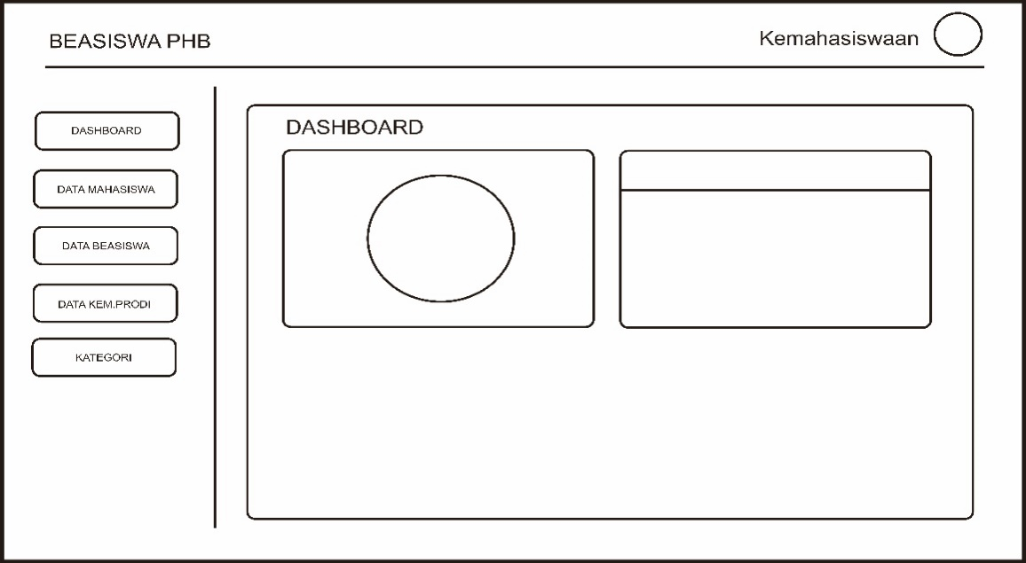

Gambar 4.31. Desain Dashboard Kemahasiswaan Institusi

1. Desain Data Mahasiswa Kemahasiswaan Institusi

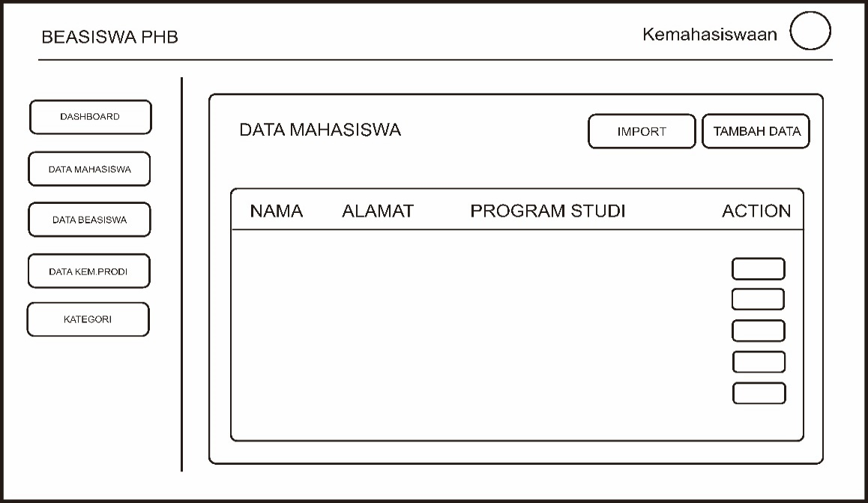

Gambar 4.32. Desain Data Mahasiswa Kemahasiswaan Institusi

1. 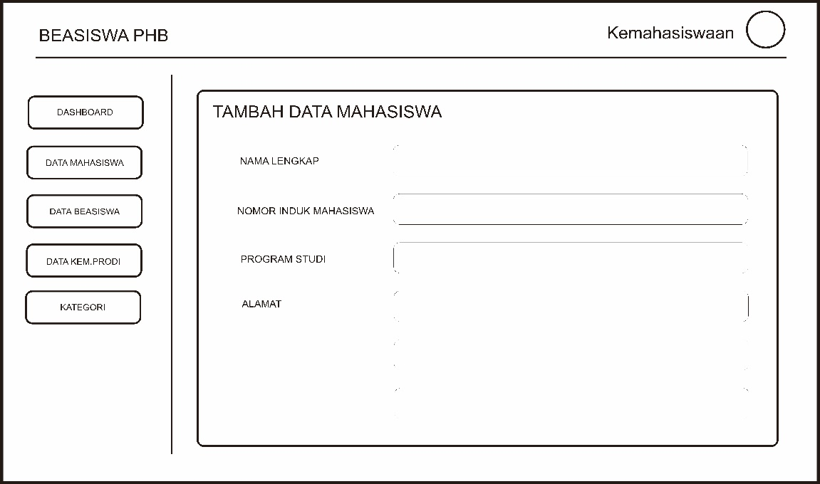Desain Tambah Data Mahasiswa Kemahasiswaan Institusi

Gambar 4.33. Desain Tambah Data Mahasiswa Kemahasiswaan Institusi

1. Desain Data Beasiswa Kemahasiswaan Institusi

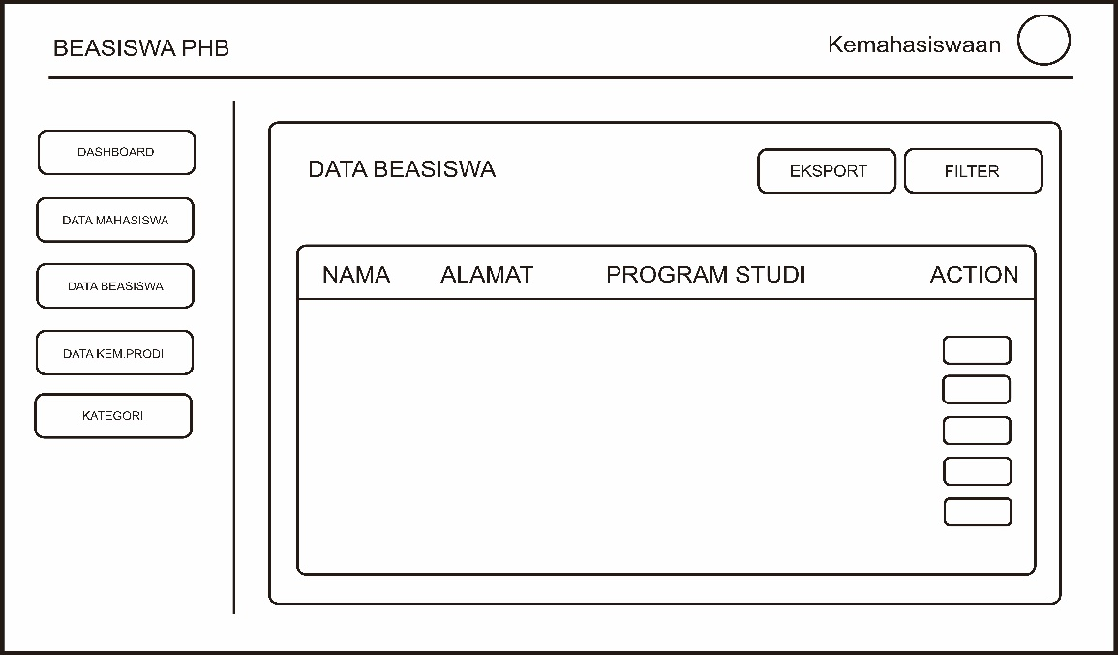

Gambar 4.34. Desain Data Beasiswa Kemahasiswaan Institusi

1. 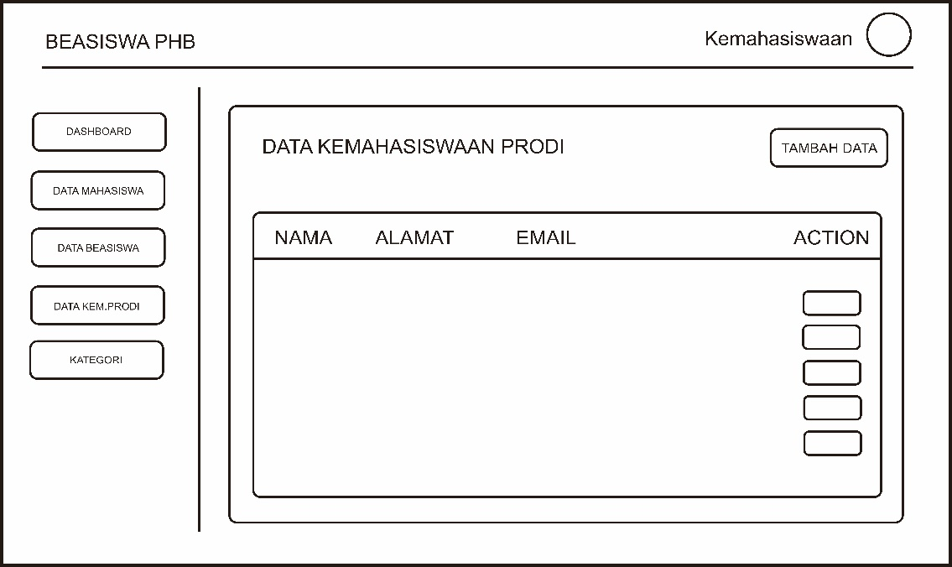Desain Kemahasiswaan Program Studi

Gambar 4.35. Desain Kemahasiswaan Program Studi

1. 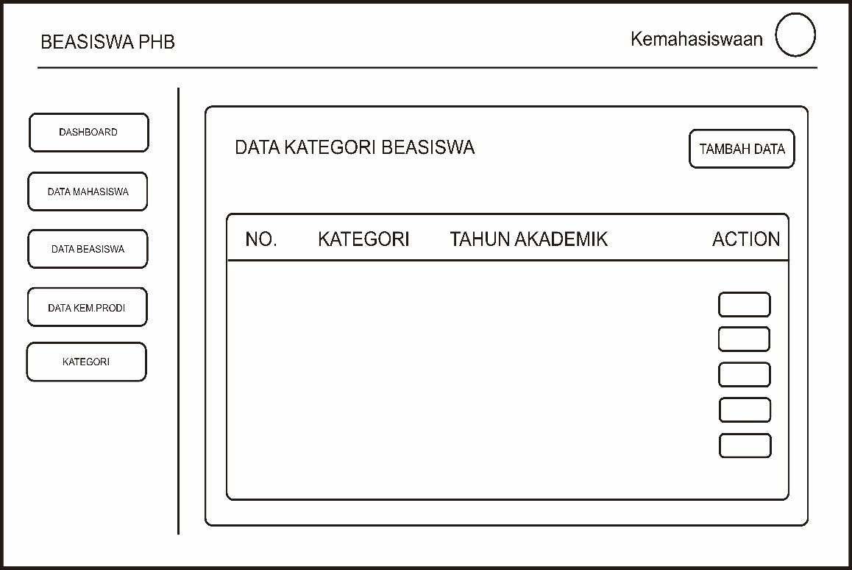Desain Data Kategori Beasiswa Kemahasiswaan Institusi

Gambar 4.36. Desain Data Kategori Beasiswa Kemahasiswaan Institusi

1. 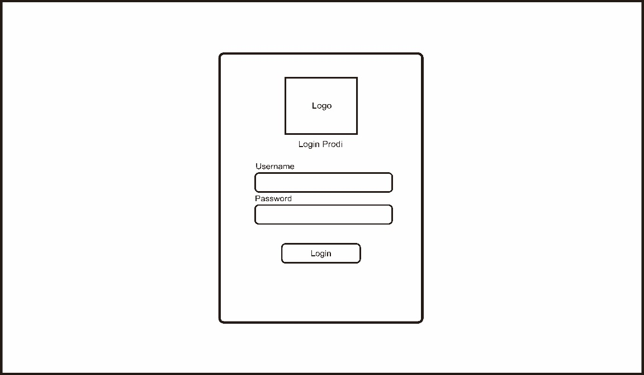Desain Login Admin

Gambar 4.37. Desain Login Admin

1. 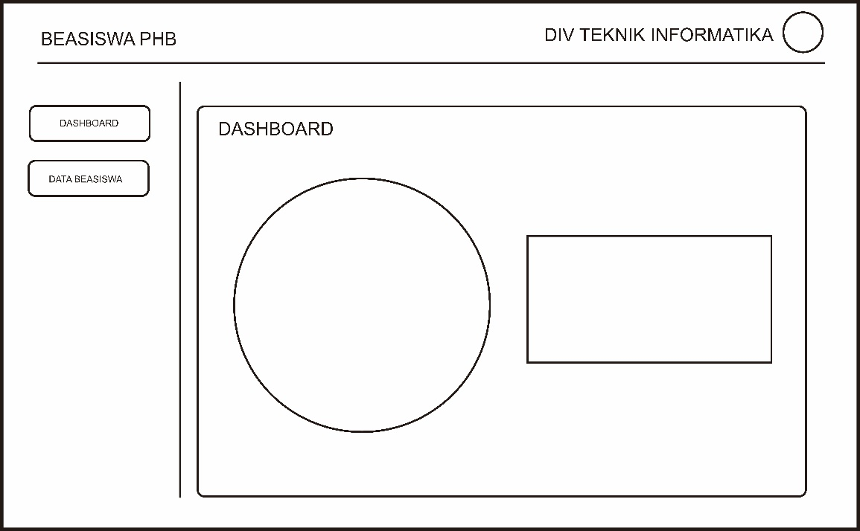Desain Dashboard Admin

Gambar 4.38. Desain Dashboard Admin

1. 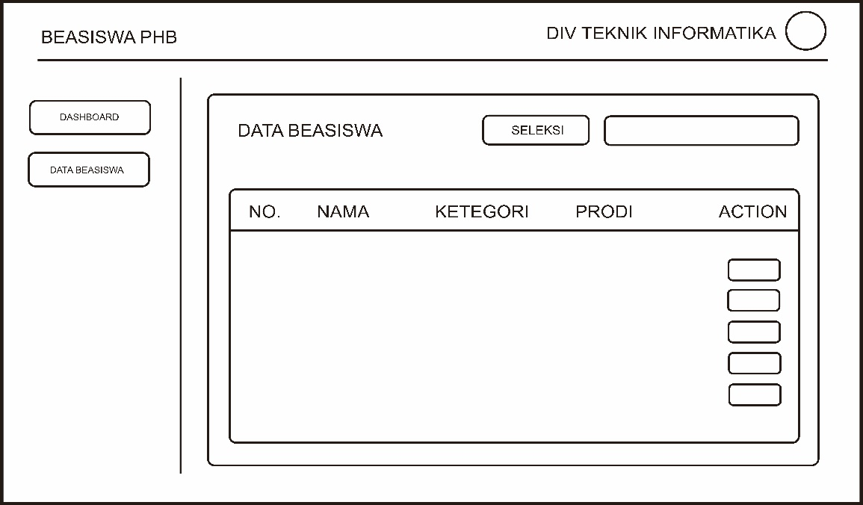Desain Data Beasiswa Admin

Gambar 4.39. Desain Data Beasiswa Admin

1. Desain Data Detail Beasiswa Admin

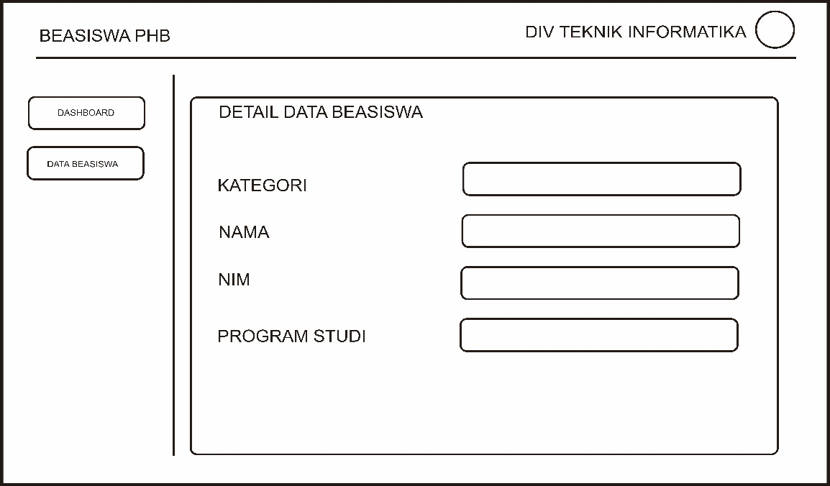

Gambar 4.40. Desain Data Detail Beasiswa Admin

1. 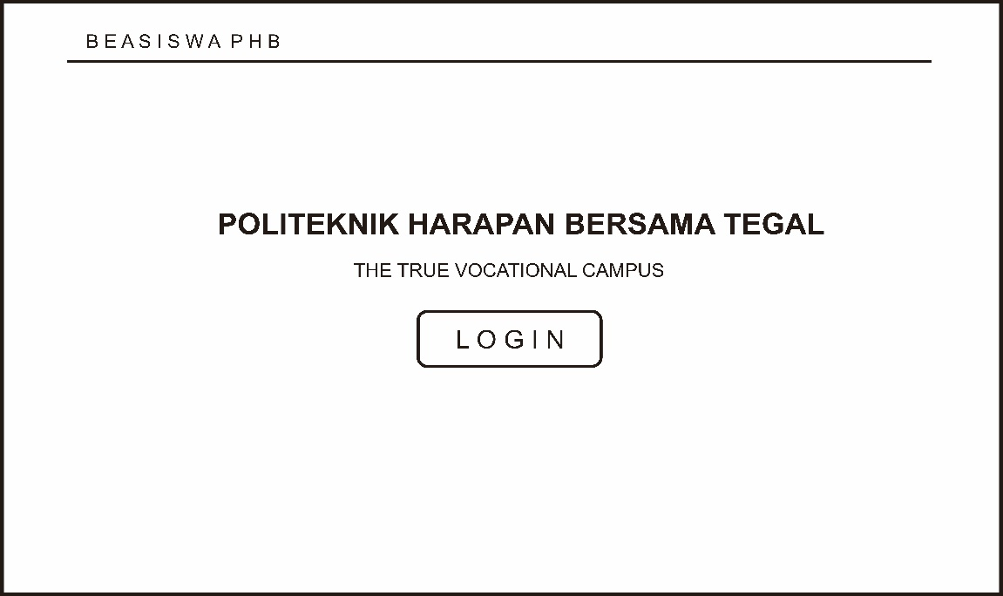Desain Landing Page Mahasiswa

Gambar 4.41. Desain Landing Page Mahasiswa

1. 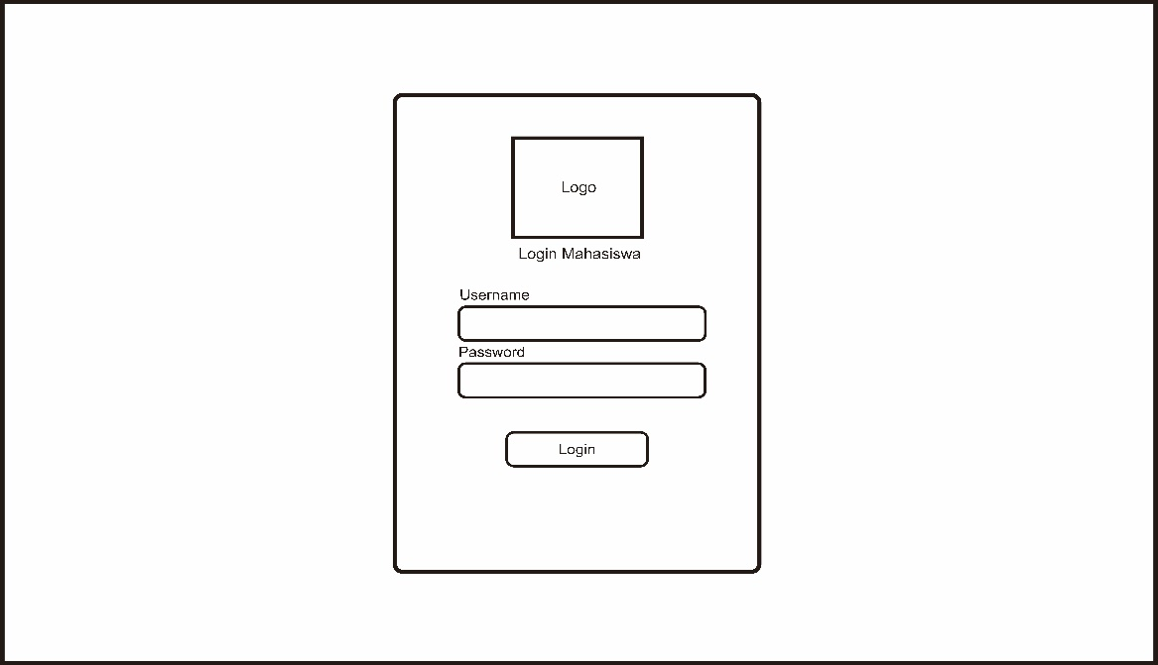Desain Login Mahasiswa

Gambar 4.42. Desain Landing Page Mahasiswa

1. 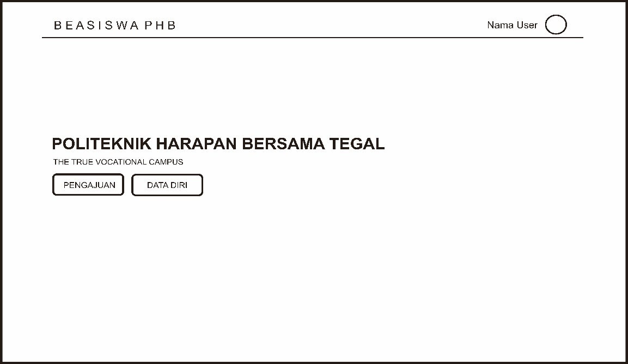Desain Dashboard Mahasiswa

Gambar 4.43. Desain Dashboard Mahasiswa

1. 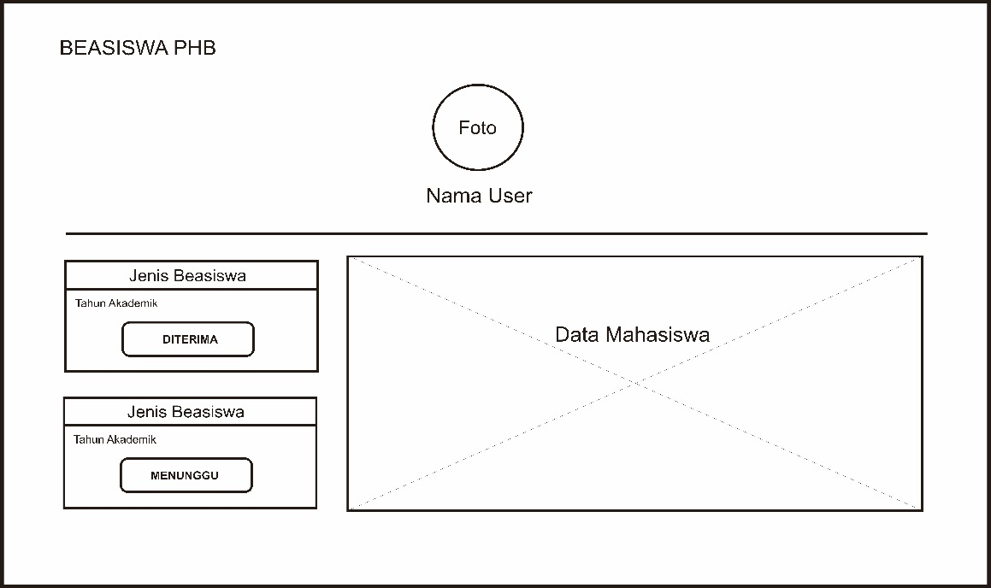Desain Detail Profile Mahasiswa

Gambar 4.44. Desain Detail Profile Mahasiswa

1. 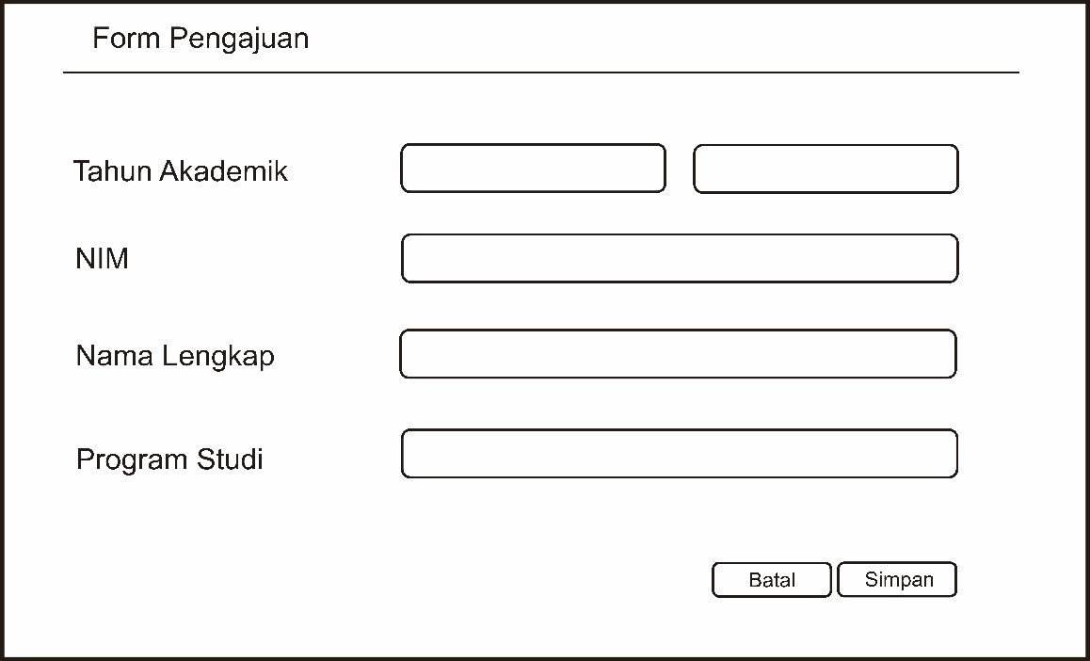Desain Form Pengajuan

Gambar 4.45. Desain Form Pengajuan